Spaghetti al Tonno
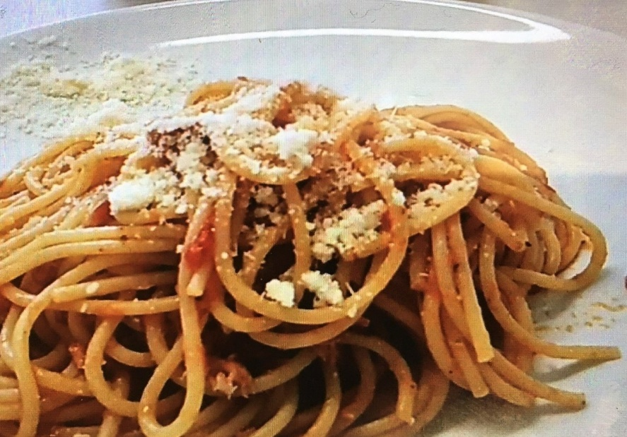

Für dieses Rezept braucht ihr:
(errechnet für 2 Portionen)

250 g Spaghetti
50 ml Olivenöl
Salz
Pfeffer
Basilikum, möglichst frisch
Rosmarin, möglichst frisch
etwas Chili
250 g Tomaten
1 Dose Thunfisch in Olivenöl

1.) Die Spaghetti in reichlich Salzwasser al dente kochen.

2.) Unterdessen die Tomaten enthäuten und klein hacken. Mit den gehackten
Kräutern und den anderen Zutaten, außer dem Thunfisch, mischen. Chili zugeben
und ca. 10 Minuten ziehen lassen.

3.) Die fertigen Spaghetti abgießen, die Sauce über die Pasta geben und den
zerhackten Thunfisch zugeben. Gut mischen und servieren.

Buon appetito !!!

